**Руководство пользователя к программе**

**«База компьютерных игр»**

Разработчики:

Труханов А.И.

Волков В.Д.

Гуняшов Н.Н.

Оглавление

1. Описание решаемой задачи 3

2. Описание внутренних данных 3

3. Описание интерфейса программы 4

4. Описание подкаталогов 8

5. Технические требования 8

# Описание решаемой задачи

Разработанная на языке Python программа позволяет исследовать такую предметную область как компьютерные игры. В рамках функционала программы рассматривается проведение табличного анализа с целью получения пользователем представления об имеющихся данных.

Задачи, которые решает разработанная программа:

* Предоставление пользователю таблицы с данными об играх
* Сортировка игр по разным категориям
* Отсеивание при просмотре игр с указанными ценами или годами
* Добавление своих игр в базу данных
* Редактирование игр в базе данных
* Вывод кол-ва игр в базе данных в txt файл
* Вывод кол-ва игр, их средней стоимости и дисперсии в txt файл

Примечание!

Так как некоторые игры бесплатные, дисперсия получается довольно большой!

# Описание внутренних данных

Работа программы строится на своём pickle файле, в котором содержатся значения следующих показателей для различных игр:

* Название игры
* Платформа
* Жанр
* Год выпуска
* Разработчик
* Издатель
* Цена (в рублях)

# Описание интерфейса программы

Приложение запускается с помощью основного скрипта «**Display**» в папке skripts

Вот так выглядит главное окно приложения

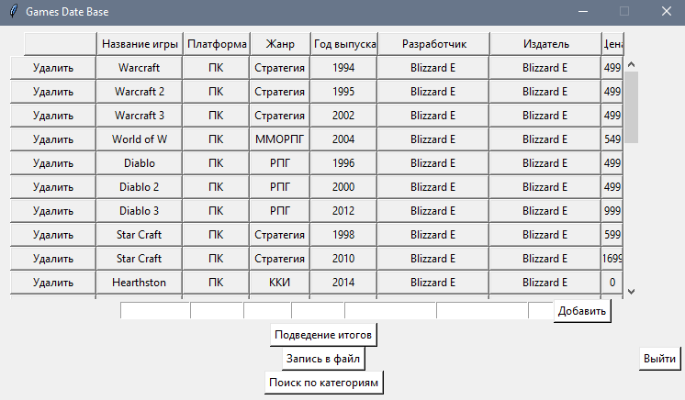

В главном окне можно увидеть заложенные уже в программе данные

При нажатии на кнопки с параметрами можно сортировать игры

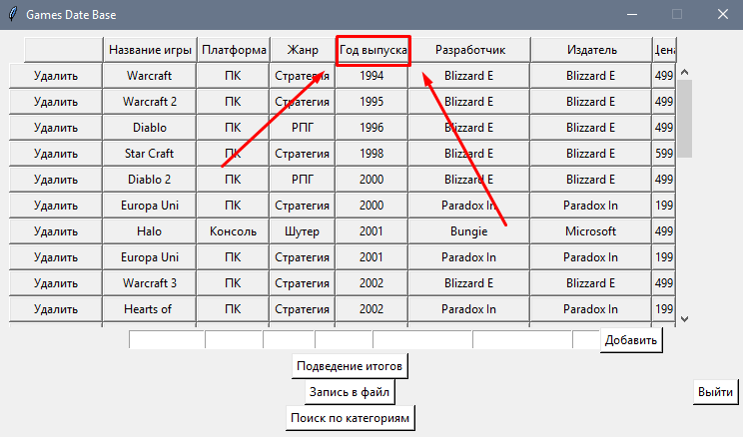

Если игра не помещается в своей ячейке то при наведении на неё мыши название будет прокручиваться чтобы его можно было увидеть полностью

При нажатии кнопок удалить можно удалить игру из базы данных

Также можно добавлять свои игры

Для этого нужно заполнить все поля и нажать кнопку добавить

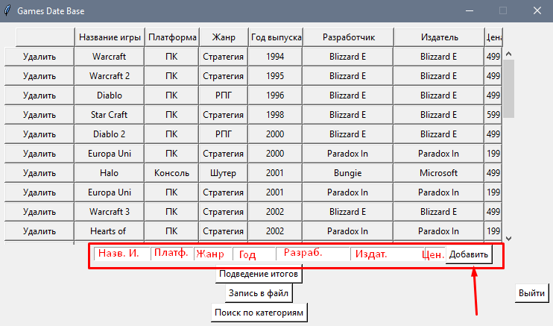

При нажатии кнопки подведение итогов игра создаст txt файл в папке output с кол-вом игр, средней их стоимостью и дисперсией (файл называется result.txt)

При нажатии кнопки запись в файл программа запишет все игры в txt файл и положит его в папку output (файл называется base.txt)

Также можно нажать кнопку поиск по категориям и выбрать промежутки которые необходимо показать (Указать нужно оба промежутка!) (Но при этом можно указать либо только цену либо только год)

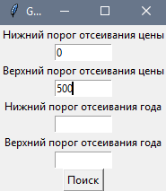

После этого обновится основное окно

Чтобы вернуться к нормальному виду нужно нажать кнопку вернуться

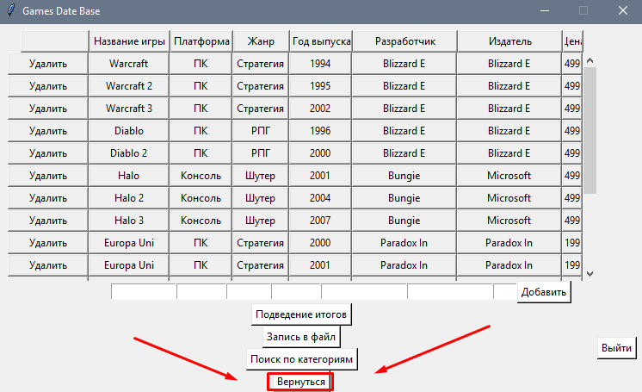

Ещё можно редактировать поля у игр

Для этого достаточно два раза нажать на любое поле и начать вводить туда текст после чего нажать enter

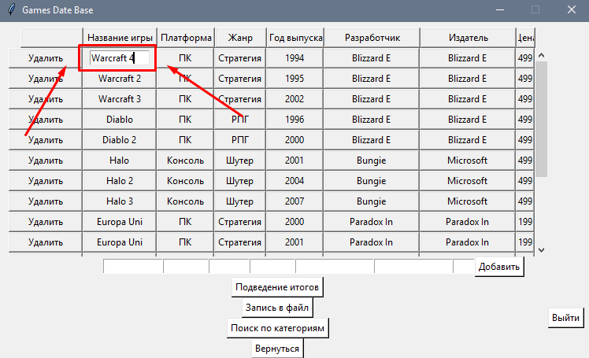

Для прокручивания списка игр нужно тянуть за специальный ползунок

(Через колесо мыши список не прокручивается!)

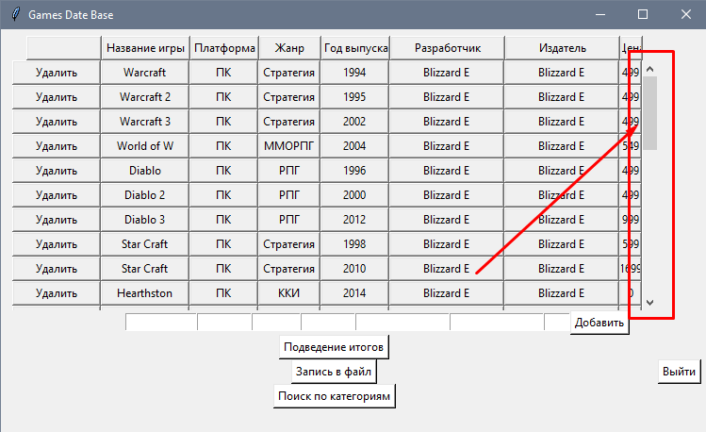

# Описание подкаталогов

Все составные части программы хранятся в каталоге work. Внутри этого каталога существует 7 подкаталогов:

* Data – здесь хранятся входные данные для приложения: pickle файл с данными
* Graphics – директория для хранения графических элементов интерфейса
* Library – каталог для хранения стандартных библиотек
* Notes – папка, в которой находятся руководства пользователя и разработчика
* Output – директория для вывода в нее данных (данный функционал находится в разработке)
* Scripts – каталог, внутри которого лежат файлы программы в виде скриптов

# Технические требования

32- или 64-битная операционная система Windows, Linux, MacOS, на которую возможна установка программного обеспечения Python